路径规划型机器人
开发计划

SDP 107 冲鸭robot

分工说明
小组名称 | 冲鸭robot
学号 | 姓名 | 本文档中主要承担的工作内容
17373138 | 杨嘉成 | 编写
17373126 | 刘萱 | 审核
17373462 | 李宗淦 | 审核
17373084 | 兰岸 | 审核

版本变更历史
版本 | 提交日期 | 主要编制人 | 审核人 | 版本说明
v1.0 | 2020/3/29 | 杨嘉成 | 刘萱 | 初始版本

v1.0

目录
1. 范围 1
1.1 项目概述 1
1.2 文档概述 1
1.3 术语和缩略词 1
1.4 引用文档 2
2. 项目任务概要 2
2.1 工作内容 2
2.2 主要人员 2
2.3 产品 3
2.3.1 程序、数据或设备 3
2.3.2 文档 3
2.4 运行与开发环境 3
2.4.1 运行环境 3
2.4.2 开发环境 4
2.5 项目期限 4
3. 风险管理 4
3.1 估算风险 4
3.2 技术风险 5
3.3 人员风险 5
3.4 需求风险 6
4. 过程模型 6
5. 资源计划 7
5.1 硬件 7
5.2 软件 7
6. 进度计划 8

范围

项目概述
如今, 机器人作为新时代科技的象征, 各种机器人已步入千家万户, 课程组也为我们准备了嵌入式的课程设计。本项目旨在设计一个可以在餐厅引导客人入座的ros机器人。
主要功能：
- 可以对陌生的环境进行建图
- 可以避开障碍物，如行人，桌子等
- 机器人可以自动规划路径到达目的地
- 可以实时显示机器人的摄像头画面
非功能性需求：
1. 友好的用户界面
2. 语音识别
3. 系统稳定运行

文档概述
本文档用于说明本项目的开发计划，包括项目的任务概要，风险管理，过程模型，资源计划以及进度计划。

术语和缩略词

术语/缩略词 | 解释/全称
ROS | Robot Operating System机器人操作系统
Ubuntu | 以桌面应用为主的Linux操作系统
Ubuntu 16.04 LTS | Ubuntu系统的16.04版本, 为长期支持版

引用文档

编号 | 标题 | 版本 | 发行日期
1 | 启智ROS机器人开发手册 | V1.1.0 | 2018.11.09
2 | 软件开发计划GB8567-2006 (SDP) | -- | 2006

项目任务概要

工作内容
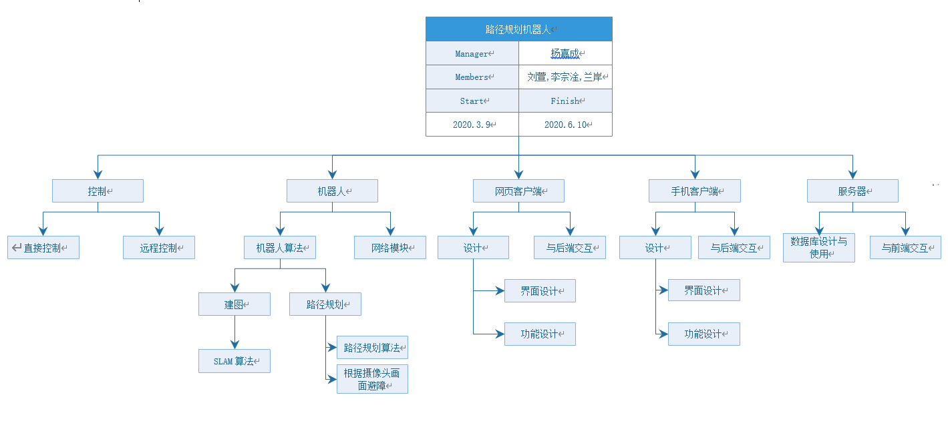

主要人员

人员 | 承担角色 | 工作时间 | 工作经验 | 技术水平
杨嘉成 | 产品经理, 算法设计, 代码编写与调试, 测试人员 | 学期结束之前 | 无 | 熟悉C, Java, Python, 使用过ros机器人, 有一定Web开发经验,
刘萱 | 开发网页, 测试人员, 文档评审人员 | 学期结束之前 | 无 | 熟悉C, Java，对Web开发和spring boot等框架有一定经验
李宗淦 | 编写用户交互界面, 编写代码, 测试人员 | 学期结束之前 | 无 | 熟悉C++, Java, Python, 了解数据库, 熟悉Linux
兰岸 | 搭建数据库, 编写机器人代码, 文档评审人员 | 学期结束之前 | 无 | 熟悉C++, Python, Java，有一定的编程开发与算法能力，较为熟悉Linux环境

产品

程序、数据或设备

编号 | 产品清单
1 | ROS机器人构建地图源代码
2 | ROS机器人路径规划源代码
3 | ROS机器人控制软件
4 | ROS机器人

文档

编号 | 文档名称
1 | 路径规划机器人用户使用手册
2 | 软件开发计划(SDP)
3 | 软件需求规格说明(SRS)
4 | 软件设计说明(SDD)
5 | 软件测试说明(STD)

运行与开发环境

运行环境
硬件:
硬件环境 | 启智ROS机器人
软件环境 | Ubuntu 16.04 LTS
安卓客户端:
硬件环境 | 安卓手机
软件环境 | Android 5.0以上
网页客户端:
硬件环境 | 计算机, 手机等可运行浏览器的硬件
软件环境 | Chrome / IE8.0 / Safari

开发环境

硬件环境 | 启智ROS机器人, 计算机
软件环境 | Ubuntu 16.04 LTS  Kinetic  RoboWare Studio

项目期限
2020年3月1日 至 2020年6月10日

风险管理

估算风险
风险 | 风险发生的可能性/  风险发生的危害 | 风险管理策略
总体开发时间不足 | 低/严重 | 每一阶段统计已完成工作量，预测还需多少工作量，据此来调整工作速度
各任务进度不一致 | 中/中度 | 项目经理和小组成员做好沟通， 及时检查各成员进展情况
错误估计项目难度 | 低/严重 | 及时调整项目需求，减少项目的一部分内容
组员分配工作量不合理 | 中/中度 | 小组成员可以及时提出异议， 项目经理也要监督，小组经过讨论后调整工作量
各组员各自完成自己的工作后无法顺利合并 | 中/严重 | 加强组内沟通，在动手前与组员商讨好相应的接口规范，命名规则
疫情延误返校时间，无法早日拿到机器人 | 中/严重 | 在疫情结束后早日回校，加快工作进程

技术风险
风险 | 风险发生的可能性/  风险发生的影响 | 风险管理策略
开发平台的环境配置有问题 | 中/严重 | 先小组同学内部讨论，若仍有问题寻求助教、老师以及同学帮忙解决
可选构件集无法正常工作，或者不好配置在机器人上 | 高/严重 | 网上查询各种解决方案，若仍有问题寻求助教、老师以及同学帮忙解决
数据库性能不足，机器人性能不足 | 极低/严重 | 我们的课程项目无需太高的性能，若性能不足，则想方设法降低算法复杂度

人员风险
风险 | 风险发生的可能性/  风险发生的影响 | 风险管理策略
人员过少/过多 | 低/严重 | 减少/增加项目的工作量
人员无ros机器人的开发经验 | 高/严重 | 在开始阶段补充ros机器人的知识，成员间交流经验
人员身体不适 | 中/轻微 | 在休息好后加快工作进程
人员突发大病，无法继续工作 | 极低/严重 | 作好沟通，写好项目文档，其他人可以及时接收其工作
沟通不到位 | 中/严重 | 在项目对接的地方，例如接口等，一定要组员之间沟通一致，再开始项目

需求风险
风险 | 风险发生的可能性/  风险发生的影响 | 风险管理策略
需求不明确 | 低/严重 | 明确需求，与老师、助教交流，并可参考其他组
后续需求调整 | 高/轻微 | 随着需求变化，做好沟通，调整自己的开发过程

过程模型
【项目开发采用的生存周期模型及主要阶段。】
本项目采用迭代-增量式的生命周期模型。它是一种以人为核心、迭代、循序渐进的开发方式。简化文档，提取文档重点，主要在于人与人之间的沟通，对开发产品进行迭代，最终完成开发。
主要阶段：
第一轮迭代：
- 小车可以避障
- 小车可以对环境建图
- 可以在远程控制小车的移动
- 网页端/客户端设计出界面
第二轮迭代：
- 小车可以通过给定起点和终点路径规划
- 小车可以通过网页/安卓客户端进行操控
- 网页/安卓客户端完善界面

资源计划

硬件
启智ROS机器人
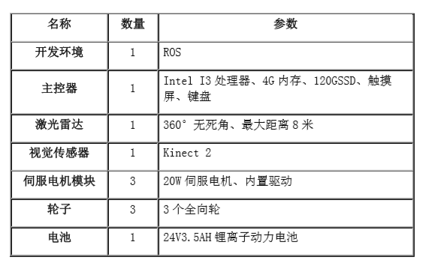
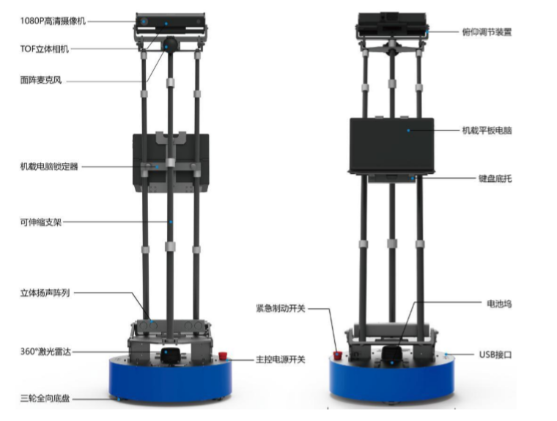

软件
Ubuntu16.04LTS
RoboWare Studio
Kinetic
Android Studio
Vue.js

进度计划
